**МИНИСТЕРСТВО НАУКИ И ВЫСШЕГО ОБРАЗОВАНИЯ РОССИЙСКОЙ ФЕДЕРАЦИИ**

Федеральное государственное бюджетное образовательное учреждение высшего образования

**«Сибирский государственный университет науки и технологий**

**имени академика М.Ф. Решетнева»**

Институт инженерной экономики

институт/факультет/подразделение

Кафедра информационных экономических систем

кафедра/цикловая комиссия

**ОТЧЕТ ПО ЛАБОРАТОРНОЙ РАБОТЕ №5**

по дисциплине «Программная инженерия»

«Modelio»

тема

(Вариант №4)

|  |  |  |  |
| --- | --- | --- | --- |
| Преподаватель |  |  | М.Г.Доррер |
| подпись, дата | | | инициалы, фамилия |
| Обучающийся БПЭ22-01 223410004 |  |  | К.С. Берш |
| номер группы, зачетной книжки |  | подпись, дата | инициалы, фамилия |

Красноярск 2024

**Диаграмма классов**

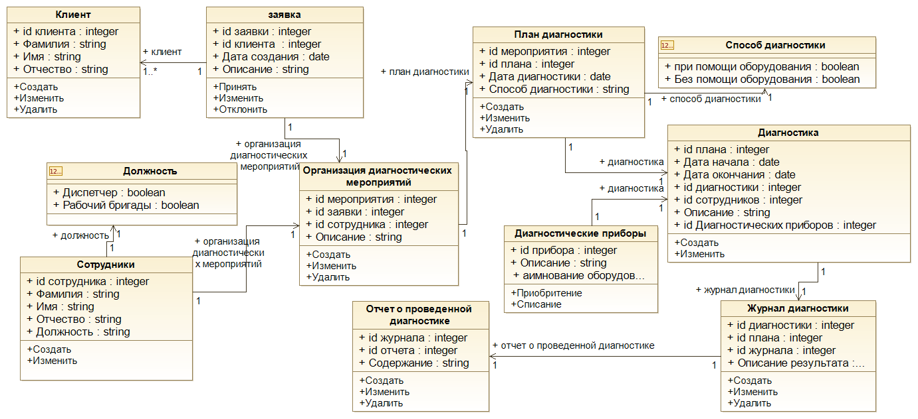

Рисунок 1- Диаграмма классов

**Диаграмма динамики**

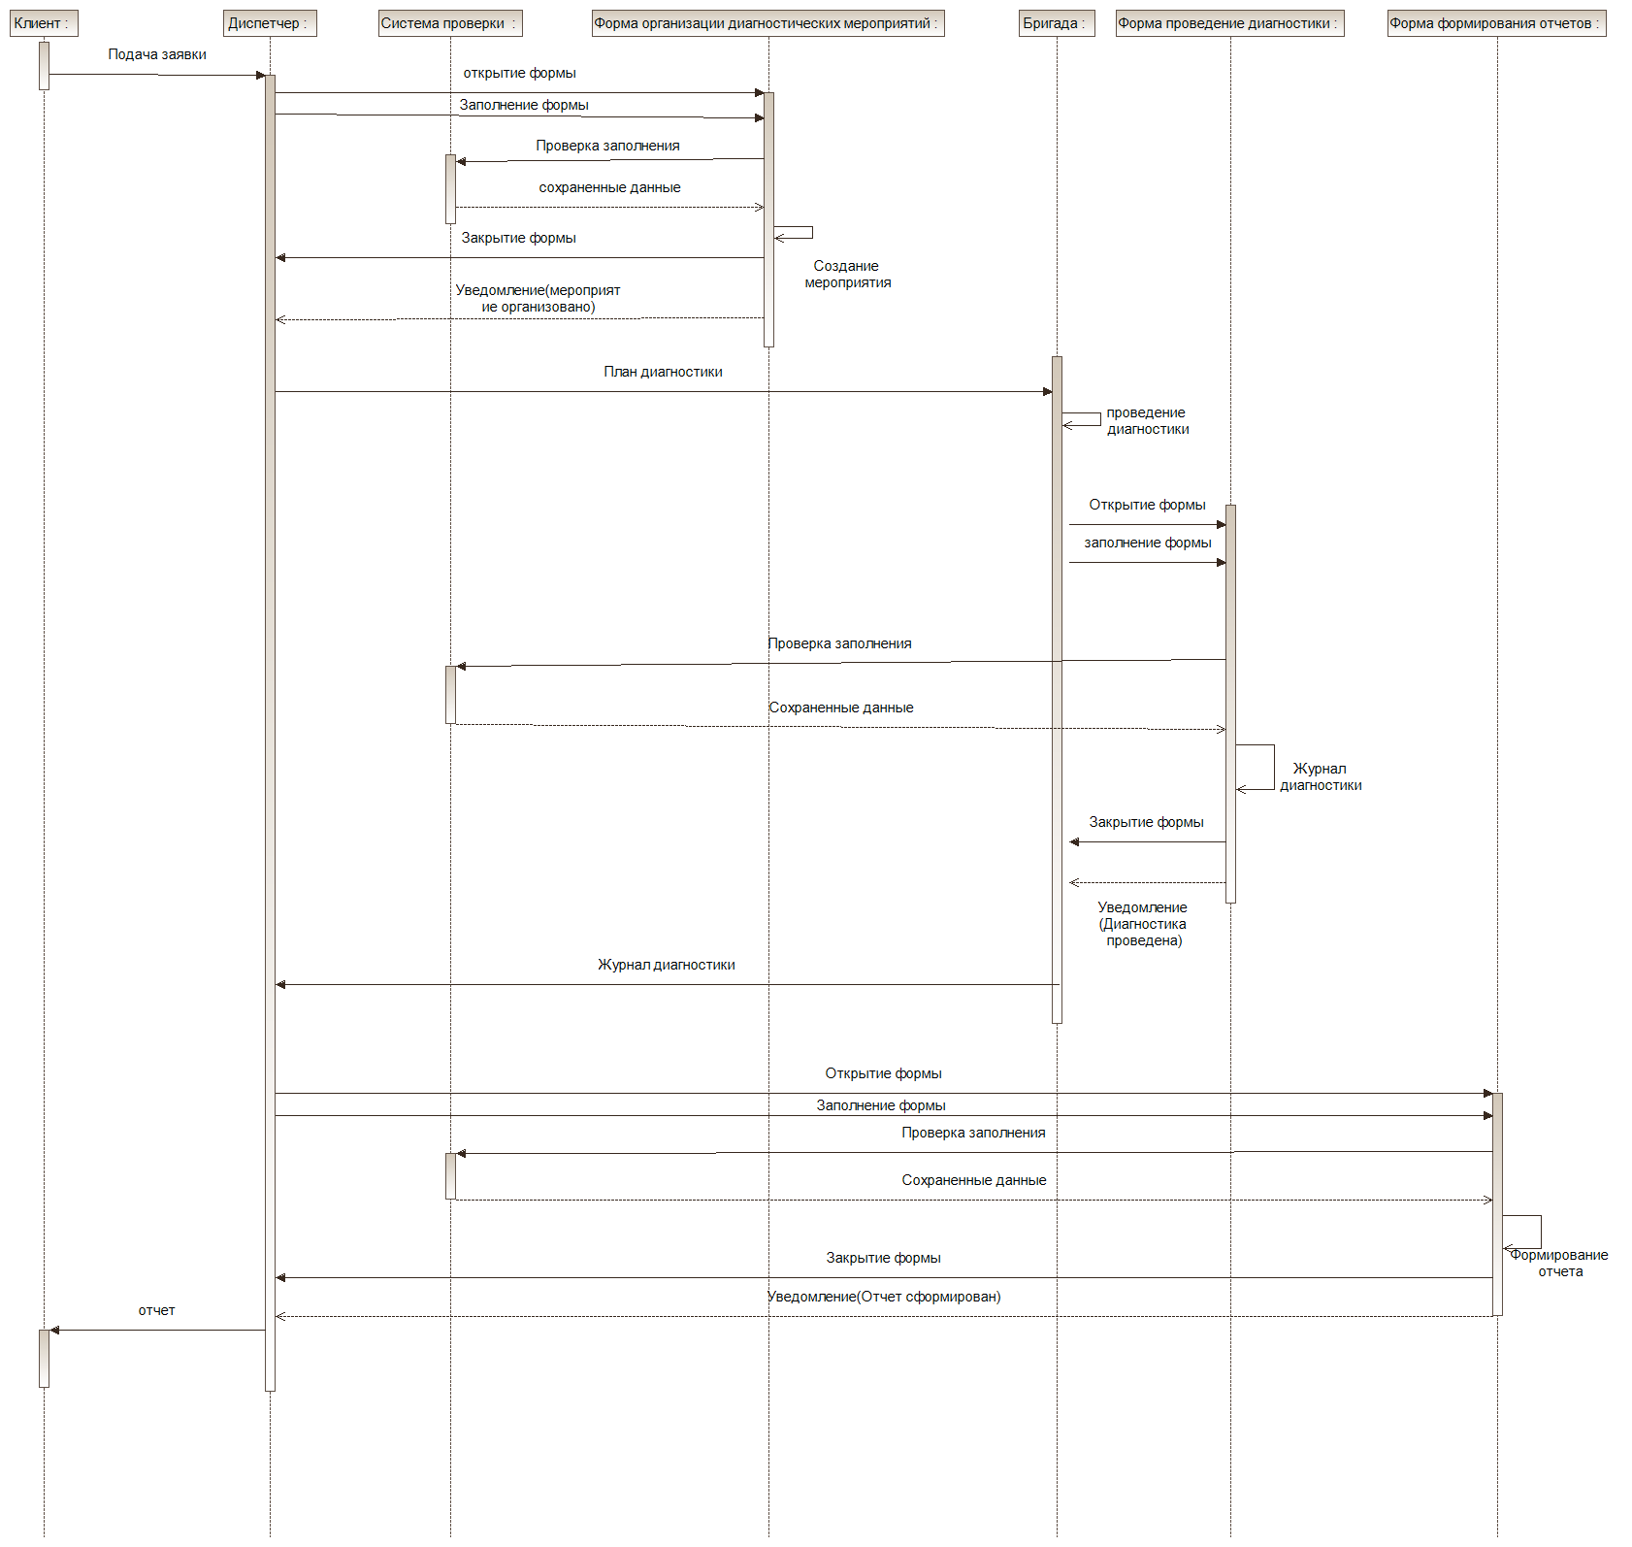

Рисунок 2- Диаграмма динамики

**Класс «Клиент»**

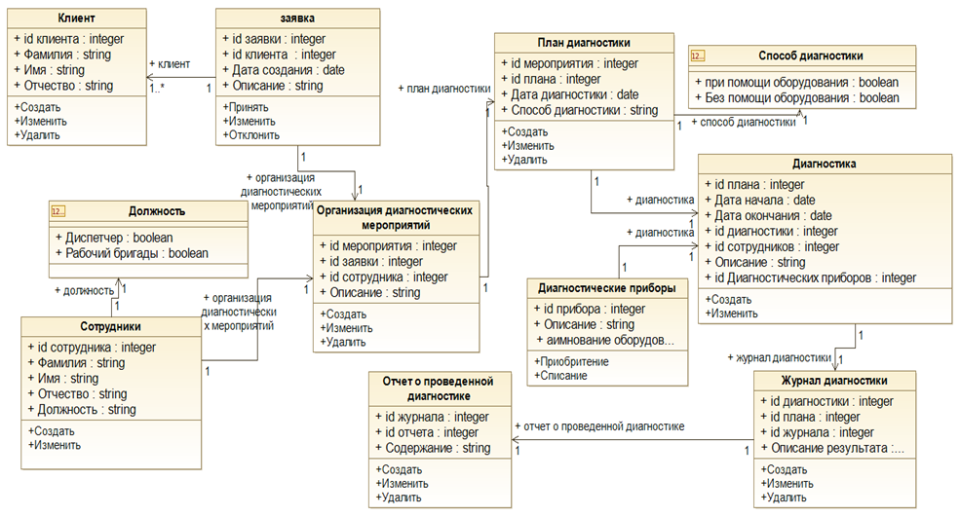

Рисунок 3 – Класс «Клиент»

Переменные:

1. ID клиента: integer
2. Фамилия: string
3. Имя: string
4. Отчество: string

Методы:

1. Метод «Создать», регистрирует клиента в систему.
2. Метод «Редактировать», позволяет изменить данные клиента.
3. Метод «Удалить» удаляет клиента из системы.

**Класс «заявка»**



Рисунок 4 – Класс «Заявка»

Переменные:

1. ID заявки: integer
2. ID клиента: integer
3. Дата создания: date
4. Описание: string

Методы:

1. Метод «Принять», Заявка принимается для формирования диагностического мероприятия.
2. Метод «Изменить», позволяет изменить данные заявки.
3. Метод «Отклонить» удаляет заявку.

**Класс «Организация диагностических мероприятий»**



Рисунок 5 – Класс «Организация диагностических мероприятий»

Переменные:

1. ID мероприятия: integer
2. ID заявки: integer
3. ID сотрудника: integer
4. Описание: string

Методы:

1. Метод «Создать», позволяет создать новое диагностическое мероприятие.
2. Метод «Изменить», позволяет изменить данные о мероприятии.
3. Метод «Удалить» удаляет диагностическое мероприятие.

**Класс «Сотрудники»**



Рисунок 6 – Класс «Сотрудники»

Переменные:

1. ID сотрудника: integer
2. Фамилия: string
3. Имя: string
4. Отчество: string
5. Должность: string

Методы:

1. Метод «Создать», позволяет создать нового сотрудника.
2. Метод «Изменить», позволяет изменить данные сотрудника.

**Класс «План диагностики»**



Рисунок 7 – Класс «план диагностики»

Переменные:

1. ID мероприятия: integer
2. ID Плана: integer
3. Дата диагностики: date
4. Способ диагностики: string

Методы:

1. Метод «Создать», позволяет создать план диагностики.
2. Метод «Изменить», позволяет изменить данные плана диагностики.
3. Метод «Удалить», позволяет удалить план диагностики.

**Класс «Диагностические приборы»**



Рисунок 8 – Класс «Диагностические приборы»

Переменные:

1. ID прибора: integer
2. Описание: string
3. Наименование оборудования: string

Методы:

1. Метод «Приобретение», позволяет приобрести прибор.
2. Метод «Списание», позволяет списать прибор.

**Класс «Журнал диагностики»**



Рисунок 9 – Класс «Журнал диагностики»

Переменные:

1. ID диагностики: integer
2. ID плана: integer
3. ID журнала: integer
4. Описание результата диагностики: string

Методы:

1. Метод «Создать», позволяет создать журнал диагностики.
2. Метод «Изменить», позволяет изменить данные журнала диагностики.
3. Метод «Удалить», позволяет удалить журнал диагностики.

**Класс «Журнал диагностики»**



Рисунок 10 – Класс «Отчет о проведенной диагностике»

Переменные:

1. ID отчета: integer
2. ID журнала: integer
3. Содержание: string

Методы:

1. Метод «Создать», позволяет создать отчет о диагностике.
2. Метод «Изменить», позволяет изменить данные отчета диагностики
3. Метод «Удалить», позволяет удалить отчет.